Лабораторная работа 5 (Lr5)
АКТИВНЫЙ ДВУХПОЛЮСНИК В ЦЕПИ ПОСТОЯННОГО ТОКА
ЦЕЛЬ РАБОТЫ

Исследование сложной электрической цепи постоянного тока с использованием метода эквивалентного генератора.
ТЕОРЕТИЧЕСКИЕ СВЕДЕНИЯ И РАСЧЁТНЫЕ ФОРМУЛЫ
1. ФОРМИРОВАНИЕ РАСЧЁТНОЙ схемы цепи
Метод эквивалентного генератора основан на теореме Тевенина об эквивалентном генераторе − активном двухполюснике, которая гласит:
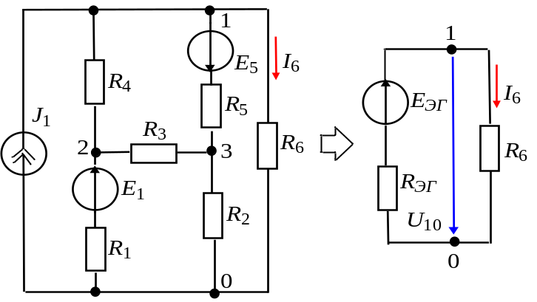
любую сложную линейную электрическую цепь с произвольным числом источников тока и источников напряжения (рис. 5.1, а) можно заменить простой схемой (рис. 5.1, б), состоящей из эквивалентного генератора (ЭГ) с ЭДС E_{эг} и последовательно соединенного с ним внутреннего сопротивления R_{эг}; при этом обе схемы оказываются идентичными по отношению к выходным зажимам 1 и 0, к которым подключена нагрузка R₆.
б)
а)
Рис. 5.1
Тогда ток I₆ и напряжение U₁₀ = U₆ на зажимах 1 и 0 нагрузки (см. рис. 5.1, б) равны:
I₆ = E_{эг}/(R_{эг} + R₆);
U₁₀ = U₆ = R₆I₆ = E_{эг} − R_{эг}I₆. (5.1)
Второе выражение соответствует уравнению внешней характеристики источника напряжения (ИН), параметры которого (E_{эг} и R_{эг}) можно определить из двух режимов его работы:
− режима холостого хода (ХХ) (I₆ = 0, шестая ветвь разомкнута)
E_{эг} = U_{10X}, (5.2)
т. е. ЭДС эквивалентного генератора равна напряжению холостого хода на зажимах нагрузки, т. е. U_{10X} = U_{6Х};
− режима короткого замыкания (КЗ) (U₁₀ = 0, I₆ = I_{6k})
R_{ЭГ} = E_{эг}/I_{6k}, (5.3)
где I_{6k} − ток короткого замыкания (шестой) ветви.
Таким образом, для определения тока (в данном примере в шестой ветви) по первой формуле (5.1) достаточно провести два опыта на натурном стенде: опыт ХХ (разомкнуть шестую ветвь и измерить напряжение U_{6Х} = = E_{эг}) и опыт КЗ (замкнуть накоротко резистор R₆, включить в разрыв шестой ветви амперметр и измерить ток I_{6k}) и вычислить внутреннее сопротивление эквивалентного генератора R_{эг} = E_{эг}/I_{6k}.
2. Пример РАСЧЁТА схемы цепи
При теоретических расчётах параметров эквивалентного генератора E_{эг} и R_{эг} выбирают метод расчёта схемы с минимально необходимым числом уравнений для нахождения напряжения U_{10X} = E_{эг}. Так, для схемы рис. 5.1, в которой источник тока J заменён двумя источниками напряжения с параметрами E₄ = R₄J и E'₁ = R₁J (рис. 5.2, а), при разомкнутой шестой ветви напряжение
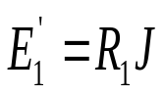
U_{10X} = − E₅ + R₅I_{5X} − R₂I_{2X}.
I_{2Х}
R₂
R₅
E₅
3
R₂
R₅
R_{эг}
3
U_{10Х} = U_{6Х} =
а)
б)
Рис. 5.2
I_{5Х}
R₃
R₄
2
R₁
E₁
0
1
R₁
R₃
R₄
R₃₄
R₄₅

R₃₅

1
2
0
I_{К1}
I_{К2}
E₄ = R₄J
Токи I_{5X} и I_{2X} определим методом контурных токов (см. рис. 5.2, а):
I_{5X} = I_{k1}; I_{2X} = − I_{k2};
(R₃ + R₄ + R₅) I_{k1} − R₃I_{k2} = E₄ + E₅; 12I_{k1} − 3I_{k2} = 28;
−R₃I_{k1} + (R₁ + R₂ + R₃)I_{k2} = E₁ + E₁'; −3I_{k1} + 6I_{k2} = 12
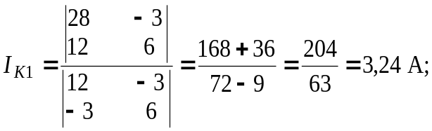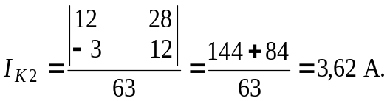
Тогда I_{5X} = 3,24 А; I₂ = −3,62 А; U_{10X} = − 20 + 5∙3,24 + 2∙3,62 = 3,44 В.
Для определения сопротивления R_{ЭГ} вычертим схему без источников энергии (рис. 5.2, б) и определим входное сопротивление по отношению к зажимам 1 и 0, предварительно заменив треугольник сопротивлений R₅ - R₄ - R₃ эквивалентной звездой R₃₄ - R₄₅ - R₃₅, сопротивления лучей которой равны:
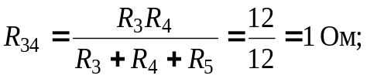; 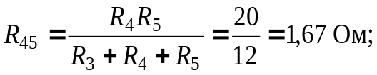;
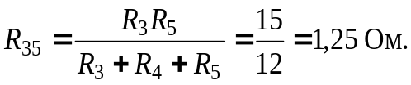
Тогда внутреннее сопротивление эквивалентного генератора:
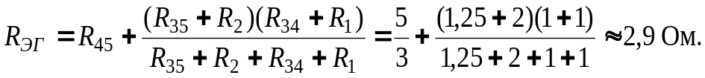.
Ток в шестой ветви (см. (5.1))
УЧЕБНЫЕ ЗАДАНИЯ И МЕТОДИЧЕСКИЕ УКАЗАНИЯ
К ИХ ВЫПОЛНЕНИЮ
Задание 1. Рассчитать ток в заданной ветви схемы цепи методом эквивалентного генератора. С этой целью вычертить схему рис. 5.1 с заданными параметрами и расчётные схемы, подобные рис. 5.2, но относительно заданной ветви, и определить в ней ток I_{kр}. Занести расчётные значения величин Е_{эг}, R_{эг} и I_{kр} в поля табл. 5.1.
Т а б л и ц а 5.1
Номер  варианта | Ветвь | Ток I_{k} в заданной ветви
Номер  варианта | Ветвь | Рассчитано |  |  | Измерено и определено
Номер  варианта | Ветвь | Е_{эг}, В | R_{эг}, Ом | I_{kр}, A | I_{kЭ},A | U_{kx}, В | I_{к}, A | R_{ЭГ}, Ом | I_{kЭГ}, A
1, 7, 13, 19, 25 | 1
2, 8, 14, 20, 26 | 2
3, 9, 15, 21, 27 | 3
4, 10, 16, 22, 28 | 4
5, 11, 17, 23, 29 | 5
6, 12, 18, 24, 30 | 6
Задание 2. Запустить лабораторный комплекс Labworks и среду МS10 (щёлкнув мышью на команде Эксперимент меню комплекса Labworks). Открыть файл 5.3.ms10, размещённый в папке Circuit Design Suite 10.0, со схемой цепи постоянного тока (рис. 5.3), или собрать схему цепи на рабочем поле среды МS10, и установить параметры элементов:
J = 2 А, Е₁ = 10 Ом, 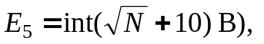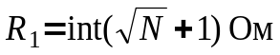, R₂ = 2 Ом, R₃ = 3 Ом, R₄ = 4 Ом, R₅ = 5 Ом, R₆ = 6 Ом, где N – номер записи фамилии студента в учебном журнале группы, режим DС работы измерительных приборов, внутренние сопротивления R_{А} = 1 ном и R_{V} = 10 Mом амперметров и вольтметров. При этом выбрать полярность включения амперметров и вольтметров, совпадающей с принятыми при расчёте схемы направлениями токов ветвей.
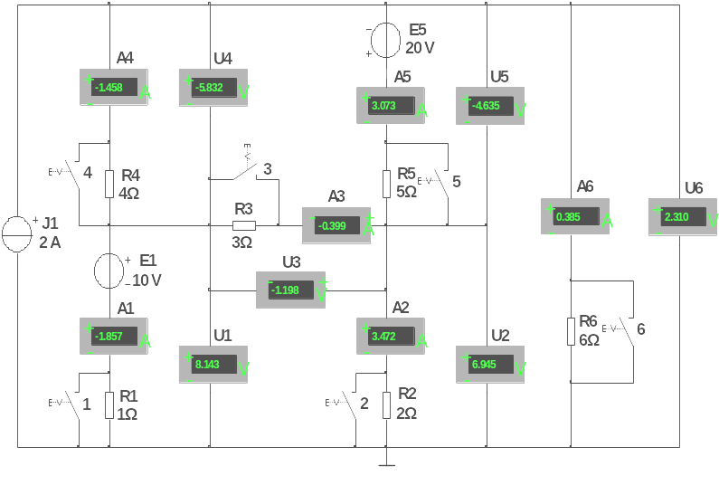
Запустить программу MS10 (щелкнуть мышью на цифре 1 кнопки ) и занести в табл. 5.1 значение тока I_{kЭ} заданной ветви схемы, которое не должно отличаться от расчётного значения I_{kр} более, чем на 3…4 %. Скопировать смоделированную схему на страницу отчёта.
Рис. 5.3
Согласно варианту (см. табл. 5.1) убрать один из проводников, соединяющий амперметр заданной ветви с соответствующим узлом схемы. Запустить программу моделирования и занести показание вольтметра (U_{kХ} = = E_{эг}) в табл. 5.1.
Восстановить схему (подключить амперметр к узлу схемы), а резистор этой ветви посредством соответствующего ключа замкнуть накоротко. Запустить программу. Показание амперметра I_{к} занести в табл. 5.1.
По данным измерений расcчитать и занести в табл. 5.1:
− внутреннее сопротивление эквивалентного генератора 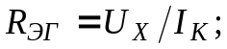
− ток в заданной ветви с сопротивлением R_{k}
I_{kЭГ} 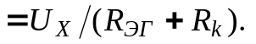
Убедиться, что полученное значение тока I_{kЭГ} не отличается от измеренного значения тока I_{kЭ} в заданной ветви и от рассчитанного значения I_{kр} (с допустимой погрешностью, не более 3…4 %).
Задание 3. Снять и построить внешнюю характеристику эквивалентного генератора U_{k}(I_{k}), т. е.
U_{k} = E_{эг} − R_{эг}I_{k}.
С этой целью разомкнуть ключ, шунтирующий резистор заданной ветви, и снять показания приборов при трех значениях сопротивления резистора: 0,5R_{k}, R_{k}, 2R_{k}, а также учесть показания приборов, снятые при режимах ХХ (U_{k} = U_{kX}, I_{k} = 0) и КЗ (U_{k} = 0, I_{k} = I_{K}), снятые при выполнении задания 2.
Воспользовавшись графиком внешней характеристики эквивалентного генератора U_{k}(I_{k}), определить значение напряжения на зажимах нагрузки при токе I_{k} = 0,5I_{K}.
СОДЕРЖАНИЕ ОТЧЁТА
1. Наименование и цель работы.
2. Электрические расчётные схемы и копия схемы цепи, собранной на рабочем поле программной среды MS10.
3. Расчётные формулы для определения тока ветви цепи методом эквивалентного генератора.
4. Таблица с расчётными и экспериментальными данными.
5. График ВАХ эквивалентного генератора.
6. Выводы по работе.

ТЕСТОВОЕ ЗАДАНИЕ К РАБОТЕ 5
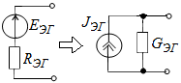
1. Укажите, можно ли вместо эквивалентного источника напряжения (активного двухполюсника) с параметрами E_{эг} и R_{эг} (см. рис. справа) представить активный двухполюсник в виде источника тока с параметрами J_{эг} и G_{эг}?
Да Нет
2. Укажите области применения метода эквивалентного генератора.
Применяется для расчета тока:
в ветви, индуктивно связанной с другими ветвями схемы или с внешними цепями;
в ветви с нелинейным элементом;
в ветви с независимым активным элементом;
в ветви с зависимым активным элементом;
в ветви цепи только постоянного тока;
в ветви линейной и нелинейной цепи постоянного и переменного тока, за исключением случаев, когда ветвь индуктивно связана с другими ветвями цепи или с внешними цепями, или если элементы ветви входят в схему цепи зависимого источника энергии.
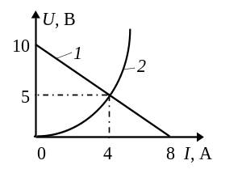 3. Укажите значения напряжения U и тока I нелинейного элемента цепи, если известна его ВАХ (2) и ВАХ (1) эквивалентного генератора цепи (см. рис. справа).
U, B: 10 8 5 2 0
I, А: 0 2 4 5 8
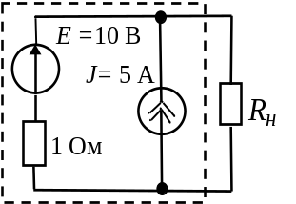4. Укажите, чему равны параметры E_{эг} и R_{эг} (см. рис. справа) эквивалентного генератора схемы цепи?
E_{эг}, B: 15 10 5 1 -5
R_{эг}, Ом: 5 4 3 2 1

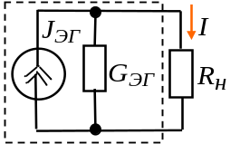 5. Укажите, чему равен ток в нагрузке R_{н} = 10 Ом, если активный двухполюсник, представленный источником тока (см. рис. справа), имеет параметры: J_{эг} = 2 A и G_{эг} = 0,1 См?
I, А: 2 1,5 1,2 1,0 0

